【令和８年度 第１回 認知症対応型サービス事業管理者研修】
日 時：令和８年６月１７日（水）・１８日（木）
場 所：神奈川県中小企業共済会館 １階
TEL:０４５－２０１－２０５０（場所の問合わせのみ）

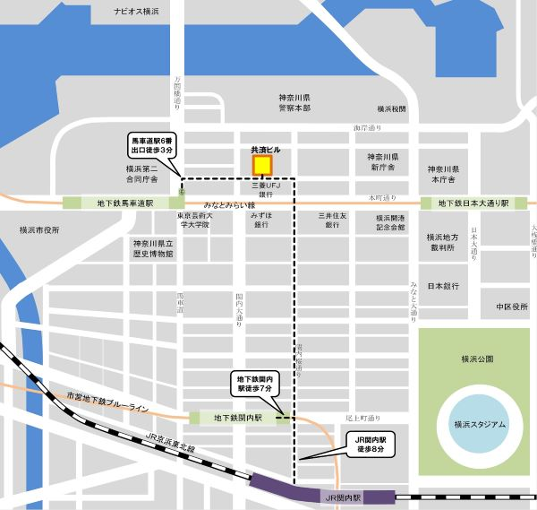

【お願い】
- 昼食は研修室で召し上がれます。ゴミは各自持ち帰りください。
- 駐車場はありません。公共交通機関をご利用ください。

